Olá a todos,
Demorei um bocado mas aqui fica este pequeno tutorial que prometi.
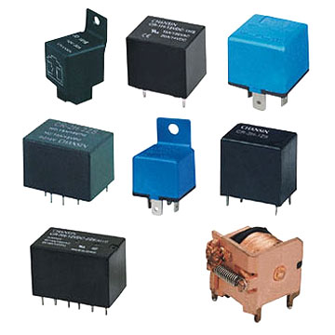
Uma das armas mas interessantes das instalações eléctricas dos automóveis (e não só) é o relé, porque permite fazer a "ponte" entre circuitos muito diferentes.
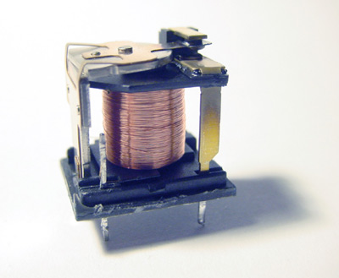
Basicamente, um relé é um interruptor actuado electricamente. Ou seja, tem um circuito de comando (ou primário), que quando alimentado por uma corrente, acciona um electroíman (a bobine da figura acima) que faz mudar de posição outro par de contactos (as lâminas na parte de cima) ligados a um outro circuito (circuito secundário ou comandado).
Vamos então tentar esclarecer melhor para que servem estes "cubinhos", com formas tão variadas.
A grande vantagem do uso dos relés é que permite controlar circuitos de grande consumo, que exigem uma grande potência, através de sinais fracos, porque enquanto os platinados do relé podem suportar grandes correntes, o circuito de comando exige um sinal muito fraco.
Uma das aplicações mais vulgares nos clássicos é na modificação das lâmpadas dos faróis dianteiros para a versão de halogéneo, mais potentes e muito mais eficazes que as antigas. Mas a potência extra destas lâmpadas sobrecarregaria o comando das luzes do carro, já de si velhinho e desenhado para uma corrente inferior.

Assim, a solução é integrar um relé no circuito. O comando das luzes passa a ligar apenas o relé, com um sinal bastante mais fraco, logo perfeitamente seguro para o comando, e o relé encarrega-se de enviar o "sumo" mais concentrado para os faróis.
Aqui vemos um esquema simplificado de como a instalação ficaria:
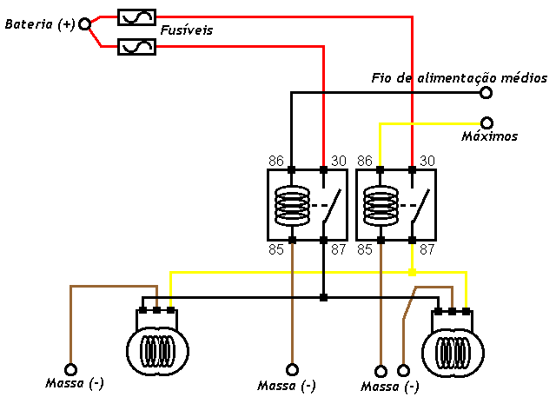
Normalmente reles tem uma numeração ao lado de cada terminal.
Ligue:
30 bateria
85 terra
86 comando(botão acionador)
87 farois
,
Como podem ver, a corrente para os faróis passa a vir directamente da bateria (convém utilizar uns fusíveis na linha para protecção), enquanto os platinados do comando de luzes passam agora a alimentar apenas o pequeno relé. Os relés a usar nesta situação seriam relés simples, normalmente desligados, de 12 V.
Estas designações todas pretendem esclarecer que existe uma grande diversidade de relés disponíveis. A maioria são interruptores simples, e normalmente desligados. Isto quer dizer que quando o relé não recebe corrente no circuito de comando, não passa corrente no circuito comandado. São os utilizados no esquema acima, e na maioria dos controles comuns. Outro exemplo de onde são muito utilizados é no comando das ventoínhas eléctricas dos radiadores, porque o interruptor termostático tem pouca capacidade de condução e assim o relé encarrega-se da "carga pesada".
O relé normalmente ligado (ao contrário, está ligado e quando recebe corrente desliga) encontra-se normalmente nalgumas instalações para por exemplo assinalar a existência de corrente gerada (quando o alternador produz carga, o relé corta a corrente para o circuito da luz de aviso de falta de carga).
Outros relés usuais nos automóveis são os relés de pisca (vulgarmente designados de intermitentes) e os temporizados que comandam as resistências de pré-aquecimento nos motores diesel.
Existe ainda outro tipo de relé relativamente comum que comuta a corrente entre duas saídas diferentes. Um exemplo de como isto pode ser útil para nós posso dar na primeira pessoa, pois instalei um no meu Spider para controlar a bomba de gasolina eléctrica.
Basicamente, o que eu receava era que a bomba pudesse continuar a deitar gasolina numa situação anormal (tubo cortado, acidente, etc), por isso queria ter um controlo de segurança. O que fiz foi simplesmente utilizar um relé de comutação controlado pelo circuito da luz avisadora da pressão de óleo.
O circuito principal passou então a funcionar apenas quando o motor tem pressão de óleo, e quando não tem alimenta um interruptor de pressão que me permite atestar o carburador quando o carro esteve parado algum tempo e a gasolina da cuba evapora. Assim a bomba só trabalha directamente com o motor em funcionamento, mas se precisar de um toquezinho antes de o motor pegar, posso fazê-lo fácil e convenientemente.
Espero que isto ajude alguém, se tiverem alguma dúvida ponham aqui e eu esclarecerei.
------------------------------------------------------------
Chave de seta MB608.

"Lampejo" de Farol Alto para Jeep

Fonte: Trilha4x4
Uma das coisas que sinto falta no meu CJ5 é o "lampejo" de Farol Alto, alguns chamam também de "toque de farol alto", um recurso que estamos muito acostumados em carros e na maioria das vezes não disponíveis nos Jeeps CJ.
Primeiro, precisava procurar uma chave que tivesse o "lampejo", sabendo que as chaves dos caminhões mais antigos da Mercedez servem sem dor de cabeça nos Jeeps, principalmente dos caminhões 608, achei uma fabrica de ótimas chaves para estes caminhões, a Diretec http://www.diretec.com.br
Código Diretec | Código Mercedez | Uso
DTC-1055 | A 345.545.75.24 | Para volantes grandes
DTC-1056 | A 364.545.76.24 | Para volantes grandes
DTC-1059 | A 308.545.70.24 | Para volantes pequenos
DTC-1068 | A 308.545.70.24 | Para volantes pequenos

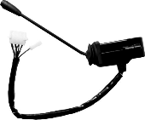

DTC-1055
Independente da chave que vc for usar, é necessário um pedaço de borracha, geralmente as auto-peças vendem, para colocar entre o cano da barra de direção e a chave, para ficar bem presa.
Montei alguns circuitos de exemplos de ligação para as chaves, uma para ligar no farol alto, uma para ligar em um par de farol de milha e uma (a que eu usei) para ligar em dois pares de farol de milha com circuitos separados.
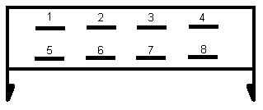

Esquema de ligação do conector da chave

Terminal | Aplicação
4 e 8 | Buzina
6 e 7 | Seta para Esquerda
6 e 5 | Seta para Direita
1 e 2 | Farol Baixo
1 e 3 | Farol Alto
Para o lampejo existe um fio a mais e solto que é a saida da chave, ou seja, é esse fio que você vai ligar no relê. A chave utiliza o pino "1" para entrada de eletricidade do acionamento do lampejo.*
* PS. No modelo que utilizei existia 2 fios para o lampejo, uma entrada e uma saída.
SOBRE LANTERNA TRASEIRA

Em lanternas traseiras onde existe lâmpadas com 2 filamentos, o filamento de baixa potência é utilizada como luz de posição e o filamento de alta
potência para o freio.
A segunda lâmpada (filamento simples) fica exclusivamente dedicada a indicação
de direção.

Neste caso, para efetuarmos a correta ligação da chave comutadora de direção , necessitamos de uma chave com 3 terminais elétricos de conexão.(função de seta).
Analisando o funcionamento da chave do MB 608, está possui três terminais elétricos de conexão (para a função de seta), sendo recomendada a ligação como citado acima.
1 terminal para o lado direito (frente e traseira)
1 terminal para o lado esquerdo (frente e traseira)
1 terminal para ligação com o relê oscilador (pisca)

Também saliento que se o jeep for puxar um reboque e que se o mesmo possuir lâmpadas, você pode fácilmente exceder este limite de corrente.

-------------------------------------------------------------------------
Rele de seta

Segue a descrição referente aos números dos pólos do relê.

31 – Ligar no pólo negativo da bateria.
49 – .
49a – Entrada de sinal (+12V) na chave de seta.
ou
31 - 1 terra(Terminal negativo da bateria.)
49 - 1 entrada de 12v(Ligar no pólo positivo da bateria após fusível)
49a - 1 saida de 12v pulsado(piscando, eu imagino)

----------------------------------------------------------------------------------------
Sistema de ignição eletrônica

**Vou transcrever alguns trechos do Manual de Ignição Bosch:

Bobinas:

Existem dois tipos de bobinas; Asfalticas e Plasticas.
As asfalticas são bobinas cilindricas, com isolante de resina asfaltica e revestimento externo em aluminio (é a bobina tradicional).
Os novos motores, mais otimizados e com elevadas rotações, necessitam de sistemas de ignição mais potentes. Para estes motores foram desenvolvidas novas bobinas com formas geometricas diferentes das tradicionais, e são conhecidas como bobinas plasticas.

A ideia falsa que se tem é de que se a bobina é de 28.000 V (tensão maxima), ela tem que fornecer os 28.000 V.
Entretanto sabe-se que o valor de potencia de uma bobina é o valor máximo que ela pode fornecer, e não a tensão maxima de trabalho.
Sabe-se, ainda, que um motor com o sistema eletrico de ignição em perfeitas condições ( cabos de vela, velas, distribuidor, tampa, rotor modulo de ignição etc..) necessita somente de 10.000 V para produzir a centelha na vela.

A Bosch fornece 3 modelos de bobinas asfalticas, a saber:

Modelo E-12 (aluminio) 24.000 V e 13.000 centelhas por minuto. Geralmente aplicada em veiculos de 4 cilindros, a platinado e gasolina.

Modelo K-12 (azul) 26.000 V e 16.000 faiscas por minuto, aplicada em motores de 4 a 6 cilindros a platinado e gasolina e substitui a E-12, por terem enrolamentos semelhantes.

Modelo KW-12 (vermelha) 28.000 V e 18.000 faiscas por minuto. Para motores com exigencias maiores, mais rotações,
maior quantidade de cilindros e maior compressão.

Alem da identificação E, K e KW, estampadas no fundo da bobina, na etiqueta frontal possui um numero de tipo como
por exemplo: 9 220 081 039, o que facilita sua identificação via catalogo.

As bobinas E, K e KW existem em varios tipos e com resistencia dos enrolamentos primarios e secundarios de
diferentes valores o que diferenciam conforme o numero de tipo. Para uma aplicação correta será necessário uma
consulta ao manual do fabricante do motor.

Resistor:

Para evitar a queima prematura dos contatos do platinado e o aquecimento da bobina por corrente elevada, deve-se
instalar um resistor para diminuir a corrente da bobina de 8A para 4A.

Portanto, se temos a bobina KW com valor de resistencia do enrolamento primario em torno de 1,5 Ohmns, adiciona-se
um resistor de 1,5 Ohmns, sendo então o valor total de resistencia do circuito primario de 3 Ohmns.

12V / 3 Ohmns = 4 A.

Com 3 Ohmns de resistencia do primario e a tensão da bateria de 12V a corrente será de 4A.

Mas......

MODULOS DE IGNIÇÃO ELETRONICA.

Sistema Bosch TSZ-I com unidade de comando de 6 conectores.
Ex.: 9 220 087 004

Esquema de ligação:

Pino 1: Ligado ao modulo do distribuidor.
Pino 2: Ligado ao modulo do distribuidor.
Pino 3: Vago
Pino 4: Ligar dois fios, um ligado ao positivo da chave de ignição e o outro ligado atravez de uma resistencia de 1,5Ohmns no pino 15 (+) da bobina.
Pino 5: Terra.
Pino 6: Ligado ao pino 1 (-) da bobina.

ATENÇÃO.......

Neste sistema, mesmo sendo de ignição eletronica, a bobina necessita de pré-resistor, pois deve receber em torno de 8 V.
Para este sistema (com pre-resistor) a bobina recomendada é a KW vermelha nº 9 220 081 067.

Sistema Bosch TSZ-I com unidade de comando de 7 conectores.
É a segunda geração do sistema TSZ-I e possui diferença do sistema anterior.
Ex: 9 220 087 011 ou 9 220 087 013

Esta unidade possui um conector de 7 terminais o que torna impossivel a inversão com o sistema anterior.

Nesta unidade de comando foi incorporado o CCR. Que significa corte de corrente em repouso. Este sistema corta
a alimentação da bobina se a chave de ignição estiver ligada por mais de um minuto e o motor não estiver
funcionando.

Esquema de ligação:

Pino 1: Ligado ao modulo do distribuidor.
Pino 2: Ligar dois fios, um ligado ao positivo da chave de ignição e o outro ligado no pino 4 (+) da bobina.
Pino 3: Ligado ao modulo do distribuidor.
Pino 4: Terra.
Pino 5: Vago
Pino 6: Ligado ao pino 1 (-) da bobina
Pino 7 : Vago

ATENÇÃO.......

Neste sistema foi ELIMINADO o pré-resistor e utiliza a bobina 9 220 081 077, QUE NÃO É INTERCAMBIAVEL com a
bobina 9 220 081 067.

Na terceira geração deste sistema a unidade de comando diminuiu de tamanho mas manteve as mesmas funções do
sistema anterior e foi denominado "mini-TSZ-I", e utiliza a bobina 9 220 081 091. E por exemplo equipou alguns
modelos do Chevette presa na lataria do motor, ou presa diretamente no distribuidor de alguns modelos Fiat.
E não utiliza pré-resistor

----------------------------------------------------------------------------------------
DIODOS

Um díodo é um dispositivo constituído por uma junção de dois materiais semicondutores (em geral silício ou gerânio dopados), um do tipo n e o outro do tipo p, ou de um material semicondutor e de um metal, sendo usualmente representado pelo símbolo da Figura abaixo. Aos terminais A e K dão-se respectivamente os nomes de Ânodo e Cátodo1. A K
Este dispositivo permite a passagem de corrente, com facilidade, num sentido, e oferece uma grande resistência à sua passagem no sentido contrário.
Assim, quando o Ânodo (A) estiver a um potencial positivo em relação ao Cátodo (K), o diodo conduz e a corrente terá o sentido (convencional) indicado pela seta. Nestas condições diz-se que o díodo está directamente polarizado. Quando o Ânodo estiver a um potencial negativo em relação ao Cátodo, o díodo não conduz e a corrente, que teria o sentido contrário ao da seta, não é autorizada a passar2. Nestas condições diz-se que o díodo está inversamente polarizado.

** Procure por “diodo retificador” igual este da figura abaixo para a instalação.
A amperagem do diodo depende onde vai ser instalado.
